Geschäftsbericht der H+H International A/S
Erneut gute Umsatzentwicklung in 2017

Wittenborn, den 02.05.2018 – Der jüngst erschienene Geschäftsbericht 2017 von H+H International A/S macht deutlich: Die auf Wachstum ausgelegte Strategie des Managements steht auf einem soliden Fundament. Sämtliche Ländergesellschaften hätten, so CEO Michael Andersen, im vergangenen Jahr mindestens proportional an der jeweiligen Marktentwicklung Anteil gehabt. Erneut lägen deshalb und wegen des guten Kostenmanagements die Ergebnisse der Gruppe über den Erwartungen. Die Ziele für 2018 und darüber hinaus seien ehrgeizig gesteckt.

Andersen spricht in einem Schreiben an die Aktionäre von einem Ergebnis des Geschäftsjahres 2017 vor Zinsen, Steuern und Abschreibungen von rund 50 Mio. Euro. Gegenüber 2016 seien die Umsätze vor Akquisition, also die Umsätze ausschließlich mit Porenbeton, um rund 5 % gewachsen. Das laufende Jahr stehe nun im Zeichen der Integration der neuen Produktionsstandorte für Kalksandstein in Deutschland, Polen und der Schweiz.

Im Fokus: der deutsche Markt für Mauerwerk
Von großer Bedeutung für den Erfolg der Unternehmensgruppe H+H International A/S im laufenden Geschäftsjahr ist eine erfolgreiche Zusammenarbeit der Geschäftsbereiche Porenbeton und Kalksandstein in Deutschland. Heinz-Jakob Holland, Geschäftsführer der H+H Deutschland GmbH, erwartet einen kraftvollen Start. „Es ergeben sich mit der Übernahme der Heidelberger Kalksandstein durch H+H hochinteressante Optionen. Gemeinsam haben wir dem Baustofffachhandel und den Bauunternehmern im Land viel zu bieten“, so sein Fazit. „Produktportfolio und Service der erweiterten Unternehmens-gruppe sind gerade für den deutschen Mauerwerksbau zukunftsweisend.“

H+H International A/S ist ein an der dänischen Börse notiertes Unternehmen mit Hauptsitz in Kopenhagen und einer der führenden Produzenten von Wandbaustoffen in Europa. Im Geschäftsjahr 2017 erwirtschaftete die Unternehmensgruppe einen Umsatz von rund 220 Mio. Euro allein mit Porenbeton. Im Jahr 2018 wurden acht Werke übernommen, in denen Kalksandsteine hergestellt werden. H+H betreibt damit 21 Werke in Deutschland, Großbritannien, Polen, Russland und der Schweiz. In diesen werden pro Jahr mehr als 3,5 Mio. Kubikmeter Wandbaustoffe produziert. In Dänemark, Schweden und den Beneluxländern existieren darüber hinaus Vertriebs-gesellschaften. Weltweit beschäftigt die Gruppe etwa 1.200 Mitarbeiterinnen und Mitarbeiter.

In Deutschland besitzt H+H zehn Werke zur Herstellung von Porenbeton und Kalksandstein, die einen jährlichen Gesamtumsatz von rund 100 Mio. Euro erwirtschaften. Die deutschen Tochtergesell-schaften beschäftigen etwa 400 Mitarbeiterinnen und Mitarbeiter.

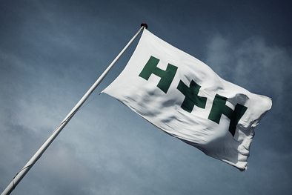
H+H International A/S veröffentlichte jüngst den Geschäftsbericht für das Jahr 2017: Das Ergebnis vor Zinsen, Steuern und Abschreibungen ist im vierten Jahr in Folge deutlich besser als erwartet. Das um Ergebnisse aus der Akquisition bereinigte Umsatzwachstum zum Vorjahr lag bei rund 5 %.

Foto: H+H Deutschland GmbH
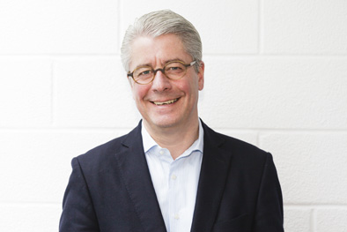
Heinz-Jakob Holland, Geschäftsführer der H+H Deutschland GmbH, erwartet einen kraftvollen Start im gemeinsamen Tun mit seinen Kolleginnen und Kollegen aus den jüngst übernommenen Kalksandsteinwerken. „Es ergeben sich durch die Übernahme der Heidelberger Kalksandstein durch H+H hochinteressante Optionen. Gemeinsam haben wir dem Baustofffachhandel und den Bauunternehmern im Land viel zu bieten“, so sein Fazit. „Produktportfolio und Service der erweiterten Unternehmensgruppe sind gerade für den deutschen Mauerwerksbau zukunftsweisend.“

Foto: H+H Deutschland GmbH

(Text- und Bildmaterial steht unter http://www.hplush.de/presse und www.drsaelzer-pressedienst.de zum Download bereit.)

Abdruck frei. Beleg erbeten an:
Dr. Sälzer Pressedienst, Lensbachstraße 10, 52159 Roetgen

